联通手机号码 邮箱

联通手机号码与邮箱：连接世界的桥梁

随着互联网的普及，人们的生活变得越来越便捷。手机号码和邮箱已经成为我们日常生活中不可或缺的一部分。作为国内领先的通信运营商，中国联通为广大用户提供了优质的手机号码和邮箱服务。本文将为您详细介绍联通手机号码和邮箱的功能、优势以及如何办理。

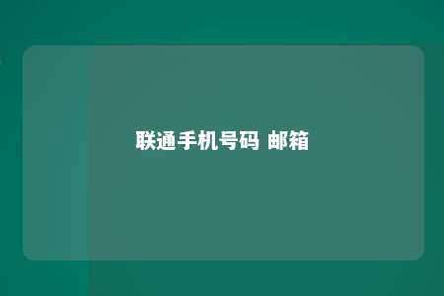

一、联通手机号码

1. 联通手机号码的特点

（1）信号稳定：中国联通拥有覆盖全国的通信网络，信号稳定，让您随时随地都能保持联系。

（2）资费优惠：联通推出了多种套餐，满足不同用户的需求，让您在享受便捷服务的同时，还能节省通信费用。

（3）高速网络：联通的4G/5G网络速度飞快，让您畅享高速上网体验。

（4）优惠活动：联通会不定期推出各种优惠活动，如流量翻倍、话费返还等，让您在享受优质服务的同时，还能获得更多实惠。

1. 联通手机号码的办理

（1）线上办理：您可以通过中国联通官方网站、手机APP、微信小程序等渠道办理手机号码。

（2）线下办理：您也可以前往联通营业厅，由工作人员为您办理手机号码。

1. 联通手机号码的增值服务

（1）来电显示：让您在接听电话时，看到对方的手机号码，方便识别来电。

（2）短信通知：为您提供各种通知服务，如天气预报、航班信息等。

（3）国际漫游：让您在出国旅游时，也能保持联系。

二、联通邮箱

1. 联通邮箱的特点

（1）容量大：联通邮箱为您提供充足的存储空间，让您不用担心邮件过多导致邮箱爆满。

（2）安全可靠：联通邮箱采用加密技术，保障您的邮件安全。

（3）多终端同步：您可以通过手机、电脑等多种终端设备访问联通邮箱，方便您随时随地查看邮件。

（4）附件下载：联通邮箱支持大附件下载，让您轻松传输文件。

1. 联通邮箱的办理

（1）线上办理：您可以通过中国联通官方网站、手机APP、微信小程序等渠道开通联通邮箱。

（2）线下办理：您也可以前往联通营业厅，由工作人员为您开通联通邮箱。

1. 联通邮箱的增值服务

（1）邮件过滤：为您自动过滤垃圾邮件，让您免受垃圾邮件的干扰。

（2）邮件提醒：当您收到新邮件时，联通邮箱会通过短信或APP推送提醒，让您不错过重要邮件。

（3）邮件备份：为您自动备份邮件，防止邮件丢失。

中国联通手机号码和邮箱为您提供了便捷、安全的通信服务。赶快办理联通手机号码和邮箱，让沟通无障碍，生活更美好！

文章地址：<https://www.yyzq.team/post/381380.html>